质量诚信报告

宁波宝蒂塑胶阀门有限公司

二〇二一年十月

一、 报告编制规范
《宁波宝蒂塑胶阀门有限公司公布的质量诚信报告》回顾了宁波宝蒂塑胶阀门有限公司在质量管理、产品质量责任、质量诚信管理等方面的理念、制度、措施以及取得的成效。关于本报告的披露内容，说明如下：
- 报告范围
报告的组织范围：宁波宝蒂塑胶阀门有限公司
报告的时间范围：2020年11月至2021年10月
报告的发布周期：本报告为年度报告
- 报告内容客观性声明
本报告完全依托公司生产经营实际情况而编写，内容客观公正，绝无虚假信息，定期公布，以接受社会的监督指导。
二、 公司总经理致辞
尊敬的政府质量监督部门、各界朋友及同仁：
宁波宝蒂塑胶阀门有限公司衷心感谢社会各界广大客户及相关方的厚爱、支持与合作！
公司拥有先进的生产工艺和设备，建立了严格的质量控制体系和完善的售后服务体系，致力于发展成为塑料阀门与管道系统专家级制造服务商。
公司始终本着“依靠科技、精心研究、专业制造、永创新高”的质量方针，坚持“全球领先的苛刻工况塑料管阀专家”的经营理念，秉承“面向需求，精益制造，持续创新，服务客户，成就员工”的价值观，为成为中国塑料阀门行业领跑企业，工业塑料管阀系统专家级服务商而不懈努力。
近几年公司的发展，得到了各级领导和社会各界朋友的关心和帮助，得到了各客户及相关方的可贵支持，在此，我谨代表公司全体员工向关心和支持过我们公司发展的各位领导、各界朋友和全体新老客户表示最诚挚的谢意！

三、 企业简介
宁波宝蒂塑胶阀门有限公司(以下简称“宝蒂”)创立于2006年8月，前身是镇海化工阀门厂和北仑塑胶阀门厂，是大陆自主开发设计的工业用塑胶阀门公司，这里诞生了大陆地区塑料隔膜阀，一体式塑料球阀，公司于2006年将产品线覆盖到工业塑料管道和管件。建厂20余年来，宝蒂产品累计服务了国内上万家企业，外销三十多个国家。我们的专业服务以及稳定的品质，一直深受客户的好评与肯定。
公司现代化标准厂房占地约20000平方米，建筑面积达25000平方米。可生产的塑料阀门有隔膜阀、蝶阀、球阀、止回阀、截止阀、液面计、电动及气动阀等数十种。材料包括UPVC、CPVC、FRPP、PPH、PVDF等。公司可生产DN800（含）以下的蝶阀和DN300（含）以下的球阀、隔膜阀、止回阀等。公司阀门产品已覆盖全部国标、美标、欧标及部分日标产品。是全球塑料阀门企业中品类齐全的企业之一。公司拥有15项阀门相关专利，其中包括2项发明专利。公司积累了大量产品使用维护数据，不断完善产品和服务，是真正的塑料阀门领域专家。
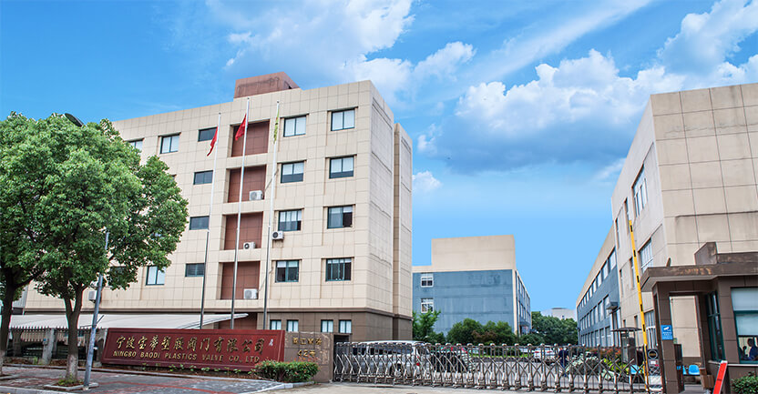
图1-公司园区
公司可生产DN600以下的CPVC/UPVC国标管道管件，和DN400以下的FRPP/PPH/PVDF国标管道管件，公司目前已经有非常成熟的管路生产与安装经验，是国内工业管道系统主要生产商之一。产品广泛应用于化工、石油、氯碱、冶金、非金属冶金、制药、染料、电子、食品、电镀、环保、纯水等工业部门。
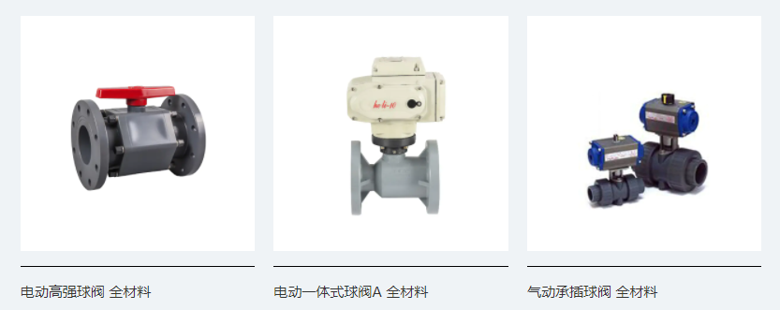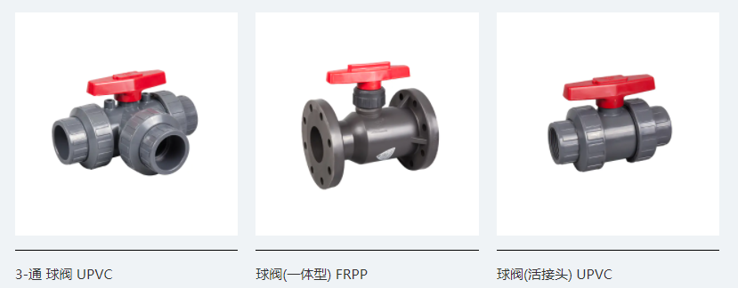
图2-公司产品
公司自成立以来，评为北仑区工程（技术）中心，2012年6月，公司通过质量管理体系认证ISO9001:2015，2020年8月通过了环境管理体系认证ISO14001:2015，2021年9月通过了职业健康安全管理体系ISO45001:2018，始终坚持健康（Health）、安全（Safety）和环境(Environment）三位一体的管理体系。公司现有特种设备制作许可证（TS认证）。
宝蒂文化的核心就是：竭尽所能让客户满意。宝蒂团队将继续研发创新，为成为全球专业塑料阀门与管道制造服务商不断努力。

质量诚信报告
一、 企业质量理念
企业坚持“全球领先的苛刻工况塑料管阀专家”的理念。品质是公司的生存之本、兴企之基。强化品质意识、落实品质责任是贯彻品质理念的首要工作。谁生产谁负责，谁受益谁担责是作为基本观念要在全公司广泛展开宣贯，得到全面实施。特别是经营者和管理者，要主动树立品质意识、主动承担品质责任。
二、 质量管理
2.1质量管理机构
公司总经理亲自主持以质量为核心的经营战略的调查、研讨和制订。公司总经理及管理者代表对公司的产品质量安全工作全面负责，组织制定企业质量发展战略、年度质量工作计划和质量安全保障措施；建立并实施先进的质量管理体系和管理方法；组织实施质量改进、质量攻关等群众性质量管理小组活动；配备相应人员并规定其职责、权限和相互关系，确保质量管理体系得到持续有效运行，并推动持续改进。
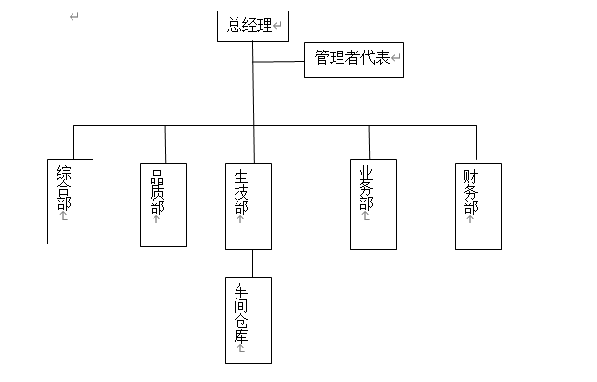
图3 质量管理组织机构图
2.2质量管理体系
质量是企业的生命，公司始终把产品质量当作第一件大事来抓。在质量管理工作中，高瞻远瞩，制定了切合企业实际发展的质量方针和质量目标。以细致出精品、以专业铸品质，永远追求以更好的质量赢得客户的超值满意。公司相继通过了质量管理体系ISO9001:2015，环境管理体系认证ISO14001，职业健康安全管理体系ISO45001等诸多认证。公司高层领导关注顾客、重视产品质量和质量体系的保持、完善，员工的质量意识普遍较高。公司高度关注基础设施的建设，逐年投入资金购置生产和检测设备及对相关设施进行改造；同时，推进人力资源工作，招聘专业技术人员，充实产品研发、工艺和质量管理力量，大大增强了研发、质量的保证能力。资源配置满足公司经营、生产的需求。在日常的实际工作中，对质量体系的不断进行完善、更新和改进，认真组织和部署好质量体系年度的内审和管理评审工作，通过每年的内审、管理评审以及外部监督审核对质量体系实施持续改进，保证公司质量管理体系运行的充分性和有效性，从而保证了产品的质量持续提高。
三、 企业质量诚信
3.1质量诚信管理
作为一个企业，持续健康发展的前提是守法经营、诚实守信。宝蒂制造的产品之所以具有良好的口碑，经得起时间的考量，完全得力于公司诚信经营。多年来，公司一直本着对客户、对员工的高度责任感进行生产经营。从管理层到一线员工，始终坚持以产品质量为先，视质量为企业的生命，从设计开发、采购、生产过程控制、产品检测、售后服务等方面都严格按国家标准或国际标准及相关法律法规要求执行，实现从设计开发-采购-生产-售后，全过程的跟踪监测及管理，以便为顾客提供满足需求与期望的产品。
公司通过教育培训的形式向全体员工宣传企业的愿景、使命、核心价值观。
3.2质量文化建设
质量文化是企业文化的一个重要组成部分，是企业在质量管理方面追求的宗旨、观念和道德行为准则的综合体现。现代企业的核心竞争力从过去的产品和服务，已转到优秀的企业文化上。
公司在企业内形成了人人关心质量，创品牌人人有责的良好氛围。公司还通过了广泛开展生动活泼的质量意识活动，加速转变全体员工的陈旧质量观念，增强员工的竞争意识和责任感，在员工中牢牢树立爱岗敬业精神，追求满足客户的要求。员工在自己的岗位上，时刻警示自己，产品实现的整个环节设计开发、采购、生产、检验、售后服务，你的每一步操作和决定都直接影响到产品的质量，影响到产品的市场信誉，所以，对产品质量的控制和持续提高，已成为员工的自觉意识。质量意识的提高，使全员参与质量管理热情高涨。公司在质量文化的建设上，除了做好文件管理、增强自身技术实力、提高核心竞争力外，还非常重视员工的教育培训工作。根据各岗位中员工需求，每年要制定详细的员工培训计划并组织实施，中途如果部门根据需要提出培训申请也尽量安排。培训的方式也是多种多样，聘请公司内外教师、专家授课，不断更新知识与技能，紧跟不断发展变化的社会与市场，同时对培训效果进行有效性评估。
另外，公司除了外聘或引进一些人才外，更注重从内部发现和培养人才，敢
于从一线员工发现和提拔技术和管理人才，既看文凭，又看水平，并注意新老结合，以老带新，保持队伍的活力和连续性。通过多年的培育，公司现有的管理和技术队伍分明，关键岗位形成了良好的梯队，奠定了质量管理良性发展的人员基础。
四、企业质量管理基础
4.1企业产品标准
我公司按照顾客的要求，在设计和生产制造过程中，积极采用国家标准（GB）及国际标准（ISO）和行业标准等，大大提高了产品的质量，促进了公司国内外市场的发展。
公司秉承“全球领先的苛刻工况塑料管阀专家”的核心理念，引进国内外制造工艺、和生产设备，如德国克劳斯.玛菲CPVC管材生产线及海天2800吨大型CPVC注塑机等。为确保产品质量，原材料CPVC、PVDF全部进口于美国诺誉、法国阿托菲纳。公司在强化原有品质的基础上，不断开发新产品，吸引世界领先技术，形成了具有国内先进水平的试验中心。
公司现拥有发明及实用新型专利15项，其中发明专利2项，部分产品达到国内领先或国际先进技术水平。公司注重产品质量人员素质教育，每年度组织员工参加TQM、QC课题。同时制定了《不合格品控制程序》、《采购控制程序》、《监视和测量控制程序》、《设计和开发控制程序》、《风险和机遇的应对措施管理控制程序》、《管理评审控制程序》、《生产和服务提供过程控制程序》、《设施和环境控制程序》、《监视和测量装置控制程序》、《不符合、纠正与预防措施控制程序》、《内部审核控制程序》、《人力资源控制程序》、《文件控制程序》、《记录控制程序》、《质量检验控制程序》等管理文件。
4.2企业计量水平
公司严格执行《中华人民共和国计量法》等文件法规，按规定要求将监视测量设备送到具有检定或校准资质的部门校准或检定，或对照能溯源到国际或国家的测量标准，按规定的时间和程序要求由公司组织校准。对校准或检定状态明确标识，并保存好校准或检定记录。
4.3管理体系认证情况
公司先后通过了质量管理体系认证，环境管理体系认证，职业健康安全管理体系认证等，这些认证确保了产品的高质、维护了清洁、无污染的生产环境，保证了员工的职业健康安全，为全面提升产品质量，确保各项生产经营活动规范、有序、标准。
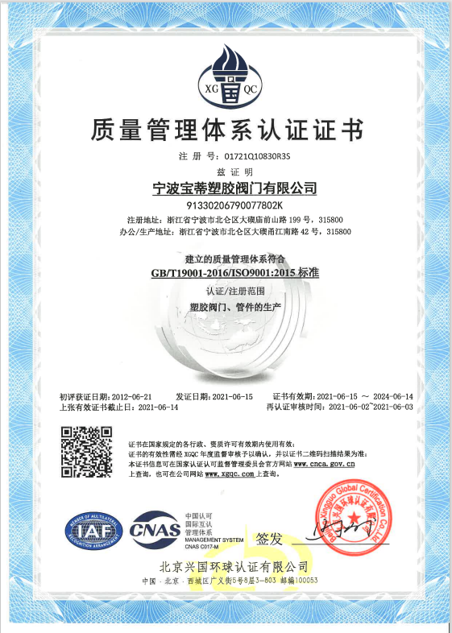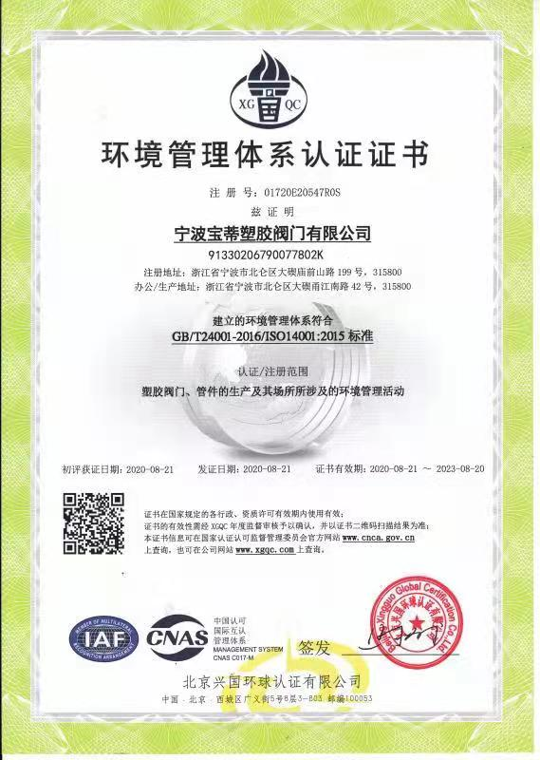
图4 认证证书
4.4企业检验水平
公司根据客户要求、检验标准等进行计量器具的配备。对采购的检测设备进行验证、核对，登记，分类存放。公司现配备的检验工具有：差热分析仪、水分测定仪、密度天平、电子万能试验机、管材耐压试验机、落锤冲击机试验机等。公司设有专职计量人员负责公司的在用计量设备管理、配备和定期校验工作，同时，公司加强了对计量管理人员的专业培训，为公司的计量管理的规范化、标准化提供了有力的保障。
公司计量器具的配备根据客户要求、检验标准等进行配备。同时也建立了完备的检测系统，公司建立了完善信息化管理系统如ERP等，为提升技术创新能力、质量控制能力和企业管理水平奠定了坚实的基础。
4.5特殊设备安全管理情况
公司目前使用到的特种设备主要有：行车、叉车等。根据《中华人民共和国特种设备安全法》，严格按照法律法规的要求进行管理。公司制订了《基础设施控制程序》，建立了《监测装置控制程序》，建立了特种设备的使用、校验、操作人员的资质、维护与保养、应急预案等规范。根据要求，公司定期进行保养，请
有资质的专业机构进行年检，并获取校验报告；对操作人员必须经过专业培训，获得专业机构颁发的证书后，方能上岗。
五、产品质量责任
5.1产品质量承诺
质量诚信承诺：
公司郑重向全社会承诺，并以此自律：
1、建立质量诚信教育和奖惩制度。组织员工按照制度要求学习质量诚信规范，提高质量诚信意识，并做好相关记录；结合员工的岗位职责落实质量诚信责任，形成质量诚信绩效评价和奖惩机制，推动员工积极参与企业质量诚信建设。
2、建立质量诚信检验制度。按照有关规定配备具有资格或相应能力的检验人员；对原材料和外购、外协件进行严格的检验或验证，并按规定保存相关的检验或验证记录；配备的出厂检验设备，按照标准要求对最终产品进行严格的质量检验，确保不合格产品不出厂，并按规定保存产品出厂检验记录；对在用的检验检测设备定期进行检定或校准，确保检验检测设备符合要求。
3、建立售后服务制度。向顾客提供产品使用说明；建立顾客档案；建立售后服务网络，在承诺的时间内帮助顾客解决产品使用过程中遇到的问题，妥善处理顾客对产品质量的抱怨和投诉，努力使顾客满意；开展顾客满意度调查，了解顾客需求，持续改进质量。
4、对涉及人体健康和人身、财产安全的产品，建立有效的召回和追溯制度。对发现存在缺陷的产品，必须及时召回；对出现产品质量事故，必须及时妥善处理，并追究相关责任人的责任。
5、开展标识、明示质量等形式的质量诚信自律活动。对产品使用的原材料、质量性能或质量等级反映产品质量状况的特性进行明示或作出公开承诺。如果产品质量问题导致国内外客户投诉、退货或销毁的，公司自愿接受国家和相关条约按规定要求作出的相关处理。
5.2产品售后责任
公司制订了一整套严密的售后服务管理文件，当出厂产品存在质量、安全等
隐患时，必须有效迅速地追溯、返工、更换、召回等，确保相关的隐患产品顺利准确召回且得到有效处理。公司郑重承诺，如果公司产品出现质量问题，在经过公司与有关部门共同调查以后证实确实是公司责任时，公司将严格按《产品质量法》等相应的法律法规执行，并对客户致以诚挚的歉意。近几年来公司从未因产品质量安全事故而发生实际召回事件。
5.3企业社会责任
5.3.1安全管理
为保证安全生产投入的有效实施，公司成立安全生产领导小组，实行分层负责分层管理的安全生产管理岗位责任制度，签署安全生产责任书、组织安全培训、配备消防安全设备、定期进行安全大检查、制定应急预案、执行安全“三同时”等。公司建立各职能部门及各级各类人员的安全职责。公司还制定以下规章制度：（1）安全制度；（2）安全生产检查制度；（3）消防安全管理制度；（4）工伤事故管理制度；（5）设备设施安全管理制度。
同时，公司设立安全生产专项费用台帐，做到专款专用。依法参加工伤社会保险，为从业人员交纳工伤保险费，为从业人员提供符合国家标准或行业标准的劳动防护用品。对新职工入厂进行三级安全教育、特种作业人员培训教育。工伤事故统计报告中的工伤事故按“四不放过”的原则进行处理。公司建立健全了岗位安全操作规程，对各岗位操作人员进行了安全操作规程的培训。
公司本着“以人为本，健康安全，风险辩识预控，持续改进发展。”的职业健康安全管理方针，充分依靠科学管理，坚持以安全第一，预防为主，不断改进管理体系的有效性，最大限度的消除各种危险源和隐患，避免和减少员工及所有进入工作场所人员健康安全及公司财产的损害，努力提高公司管理水平。
5.3.2环境保护
在日常管理中，识别了适用的环境法律法规进行评价，并严格贯彻执行国家、省、市的环保相关法律法规。主要污染物为生活污水，公司每年委托第三方机构对公司产生的污水、厂界噪声及粉尘排放进行检测，检测结果均符合相关标准，无超标排放现象。公司生产过程中产生的固废，均委托有资质的企业进行回收处置，无污染环境事件发生。公司积极响应国家号召，节约资源，推行清洁生产，减少污染物排放。
六、质量风险管理
（一）、事前预防，做好生产前的准备工作
凡事预则立，不预则废。在产品正式投产前，必须做好一整套基础工作。
1.订单评审。公司对每个订单、每份合同都组织进行评审，以确定公司的产能能否达到，材料能否采购到，价格是否合理，尤其是质量，能否满足客户需求，能否经过测试。
2.产前会议。每份订单生产前，都对产品结构、规格、材料性能、制造工艺等进行研讨，以确定技术能否达到，生产是否有风险，质量问题能否掌控等。
3.试生产。产品在大批生产前，都进行小批量的生产，以检验大批量生产的可行性，最终确定产品能否大批量上线，及时发现并解决质量问题。
（二）、严格管控，将质量风险降到最小化
做好产品质量管控，坚持从设计开发-原材料采购-生产-检验的一条龙监管，将质量风险降到最低。
1.设计开发阶段。公司始终坚持产品的质量是设计出来的。按照《设计开发程序》，努力做好产品立项、设计评审、设计验证、产品故障模式分析的工作。根据设计要求，把关样品的制作，在生产中发现质量问题，攻克质量难关，找出质量问题易发点。
2.产品生产环节。高质量的产品是要靠标准规范的生产来实现的。公司秉承“第一次就把事情做好”的生产理念，坚持“三不”原则。生产线根据技术文件制定了各工序的作业指导书，每个操作工严格按技术文件和作业指导书操作，并始终坚持全面质量管理原则、方法，建立了首检、自检、抽检、终检（全检）制度，确保生产环节的质量保证。
3.质量检验阶段。质量检验是产品高质量的最终保障。建立了进料检验-半
成品检验-巡检-最终检验-出货检验的检验环节，每个环节按照检验标准执行。
4.产品质量控制。对生产过程的各关键工序设立质量控制点，在工艺文件中，明确对质量控制点进行项目内容、控制手段等的确定，并由技术人员定期进行执行情况的检查。
（三）、积极响应，及时处理质量投诉
1.为保证不断提高产品质量，提升公司质量服务水平，提高顾客满意度，公司依据质量管理体系要求，建立了《客户质量投诉处理流程》。投诉处理流程为：业务收到可能是产品投诉的信息时，应立即对信息进行评审或评估。这些信息可能是此事件的唯一信息，应写入到投诉记录当中；确定信息是否构成一个产品投诉，如果信息并不能构成产品投诉，则不需要进一步的措施；把投诉的详细情况写入记录中；调查产品投诉，不管是否有根本原因，对投诉应进行调查，以确定是否已发生了不合格，以及与该投诉相关的纠正/纠正措施是否恰当。
2.公司每年二次对顾客满意度进行问卷调查，调查内容包括产品质量、交货期、服务等方面，由顾客对产品要求和期望的各个方面内容做出评价，然后对数据进行统计分析，以确定下一步质量性能优化升级方向和销售服务质量的提升目标。

宁波宝蒂塑胶阀门有限公司
2021年10月13日

报告结语
质量是企业生存之根本，质量水平的高低是体现企业综合实力的晴雨表，企业要在激烈的市场竞争中立于不败之地，就要狠抓质量，不断提升质量管理水平。
宁波宝蒂塑胶阀门有限公司始终坚持“以市场为导向；以服务为起点；以满意为目标”的宗旨，以创新推动技术进步为前提，以实施精益生产、确保优质高效为关键，以建立先进管理方法和检测系统为品质保障，从而建立一个高效的质量管理系统，树立全员质量观念。在质量管理过程中，树立新的质量观念，严格把控质量关，推进质量文化建设，做好质量宣传工作，提高员工质量意识，坚持“成为中国塑料阀门行业领跑企业，工业塑料管阀系统专家级服务商”的企业愿景，为“浙江制造”国内领先、国际一流的目标持续努力。

